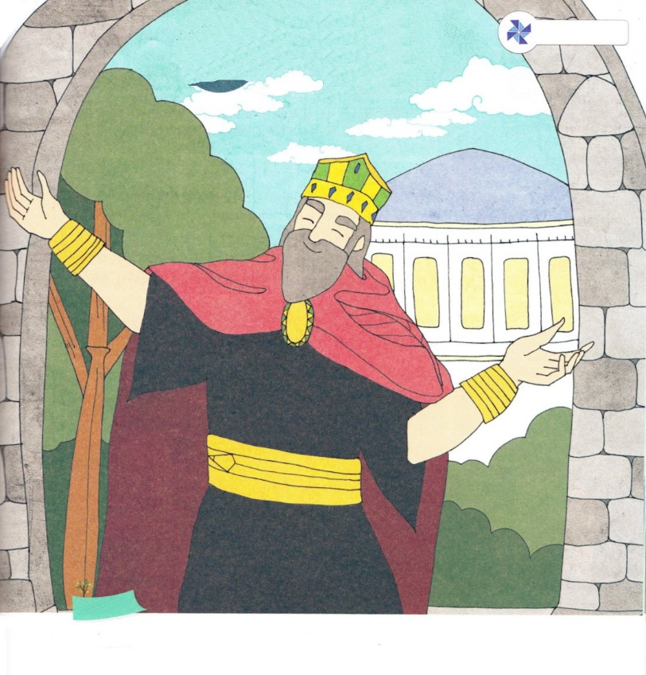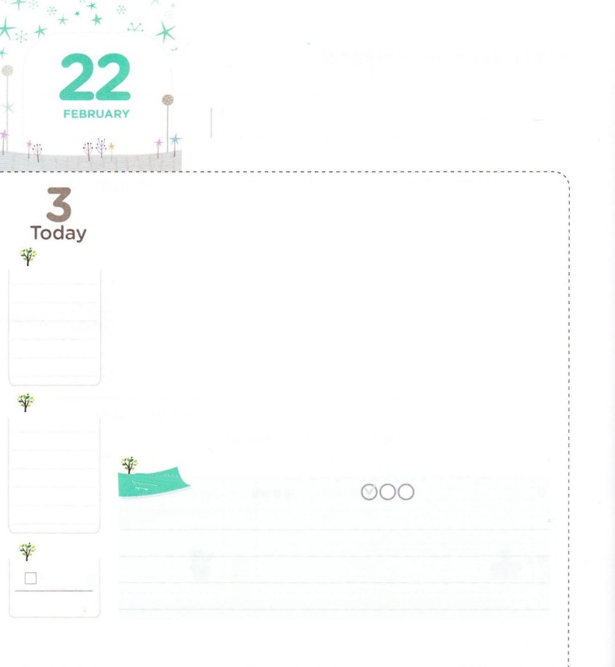

ちえの　ある　いきかた

**7:4**あるのはのにき、かなのはしみのにく。

**げつようび**

　の、ソロモンのようにとをわったはいません。しかし、のをれば、をとったソロモンは、のむなしさをして、これをするをってくれています。

「ののすべてのものがむなしい」このことばは、ソロモンがしたなことばです。これは、いくらいにんで、いとをっても、にうことができないならば、は、であることをします。それとはちがい、にはりなくても、にったならば、にせとをじることができます。

ソロモンは「であるをえなさい」といました。いて、のでりとをささげて、たましいをうきが、にのあるきだといました。それは、のどものきをうのです。ソロモンのをえながら、たちにのあるきをえてくださったにするをりましょう。

2015.11.21　核心訓練メッセージ

　きょうのいのり

　きょうのでんどう

　きょうのみことば

**イザヤ57**

のみことばをもう

**もくそうしよう**にしたらチェックしよう

**かくれている**

**えを　みつけよう**

ものさし、はっぱ、きのこ、えんぴつ、バット

たのしさ

いっぱい

**おいのり**

**しよう**

なる！をのどもにしてくださって、ありがとうございます。であるをえて、りとさんびをささげるにさせてください。イエス・キリストのおによっておりします。アーメン



かんしゃの　いのりを　ささげよう

**14:3**それでも、ふたりはらくし、によってにった。は、らのにしるしとなわざをなわせ、みのことばのをされた。

**かようび**

イエスは、にかかられることによって、すべてののになるの（）をされました。しかし、のには、3、6、11がっているとが、あいかわらずいっぱいあります。それゆえ、サタンはこれをとして、とをりしたりもするのです。

には、にえたのがされています。ダニエルの、のにぬようになるがきたのに、にずつにのりをささげました。パウロもやはり、ののでもにをしました。

このように、は、とにつもいです。たちも、のにえるにだまされずに、とりでを越えるになるようにしましょう。

2015.11.22　インマヌエル教会聖日1部

　きょうのいのり

　きょうのでんどう

　きょうのみことば

**イザヤ58～59**

のみことばをもう

**もくそうしよう**にしたらチェックしよう



みことばを

てきようしよう

**ダニエル**のように、のいのりをささげましょう

　　　　　った

　　　　みことば

　　　　りの

　　　　りのえ

**おいのり**

**しよう**

なる！ダニエルのように、とがきても、のりでりえることができるにならせてください。イエス・キリストのおによっておりします。アーメン

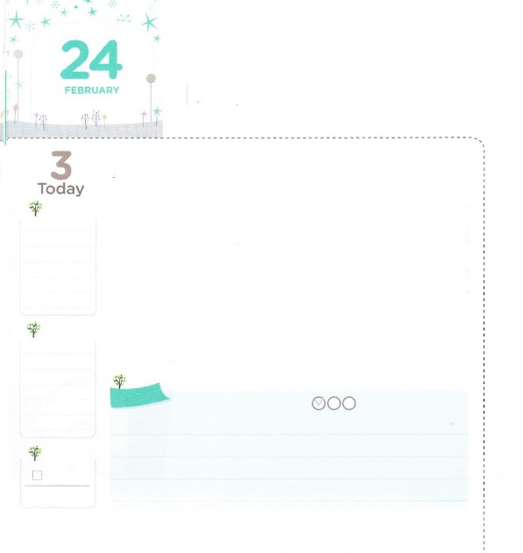

かみさまが　くださる

　りめんけいやくを　にぎろう

**1:8**しかし、があなたがたのにまれるとき、あなたがたはをけます。そして、エルサレム、ユダヤとサマリヤの、およびのてにまで、わたしのとなります。

**すいようび**

のののは、とのなのである「」をっていました。なとして、ヨセフをげられます。

いに、ヨセフは、11のわらの、11のととがにおじぎをするをみました。ヨセフは、このをただのだとわらせなかったのです。がくださったなのとしていながら、、、をかすというすてきなビジョンをにんだのでした。ときにはしいにったりもしました。しかし、そのときごとに、ヨセフをてこしたのは、がくださったみことばでした。どんなにきなとであっても、のみことばにはつことができないのです。

はたちにも「」をくださいました。18のみことばです。がただにたされれば、のてまでのになるをるようになるとしてくださいました。たちも、ヨセフのように、みことばをにみながら、をさせるきいビジョンをにきましょう!

2015.11.22　インマヌエル教会聖日2部

　きょうのいのり

　きょうのでんどう

　きょうのみことば

**イザヤ60**

のみことばをもう

**もくそうしよう**にしたらチェックしよう

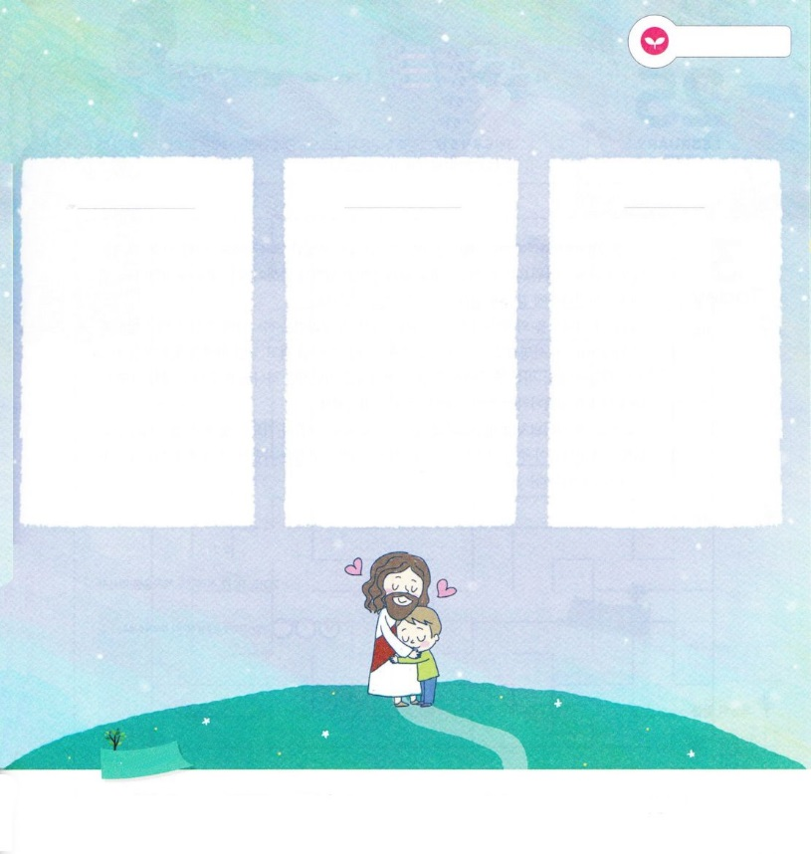

みことばを

てきようしよう

がたちにくださったです。

みことばをつけて、きましょう。

マタイ28:16～20　　　　　　　　マルコ16:15～20　　　　　　　　　　　1:8

なる。１：８のみことばをにぎって、のてまでのとなるをきることができますように。がても、のみことばをって、とえてくことができますように。イエスのおによっておりします。アーメン

**おいのり**

**しよう**

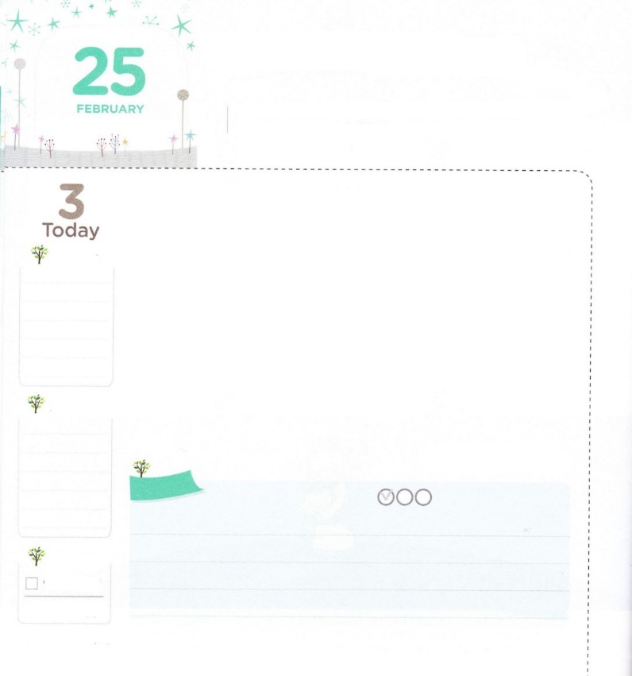

わたしの　げんばで

　しめいを　はっけんしよう

**Ⅱコリント5:17**だれでもキリストのうちにあるなら、そのはしくられたです。いものはぎって、よ、すべてがしくなりました。

**もくようび**

「アン・サリヴァン」（Anne Sullivan）は、ヘレン・ケラーのとしてなです。い、はといっしょににられて、ふだんからのがあったがぬしみをあじわいました。このにも、いでえるのがしいはきました。

しかし、をるをして、アン・サリヴァンは、がくださったをするようになりました。このをって、（、、）をしていたヘレン・ケラーをすてきなにしました。アン・サリヴァンはくのをしたのですが、がくださったみとのおかげで、なというすてきなをすことができました。

たちもアン・サリヴァンのように、すてきなをすことができます。みことばとりをして、、、でがくださったをしてみましょう。をしたは、それだけですでにしたです！

2015.11.17地域伝道弟子訓練メッセージ

　きょうのいのり

　きょうのでんどう

　きょうのみことば

**イザヤ61～62**

のみことばをもう

**もくそうしよう**にしたらチェックしよう

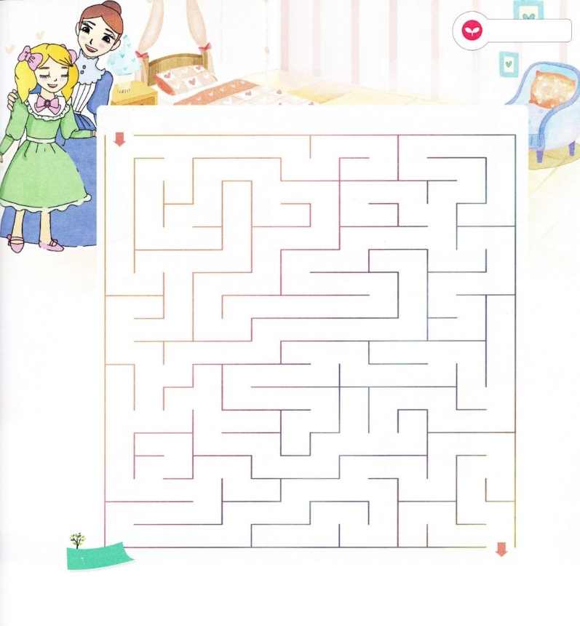

みことばを

てきようしよう

めいろ

　　　　スタート

　　　　　　　　　　　　　　　　　　　　　　　　　　　　　　　　　　　　　　　　　　　　　　ゴール

**おいのり**

**しよう**

なる！いま、にくださっている、、で、がくださるをして、すてきなをしていくことができますように。イエスのおによっておりします。アーメン

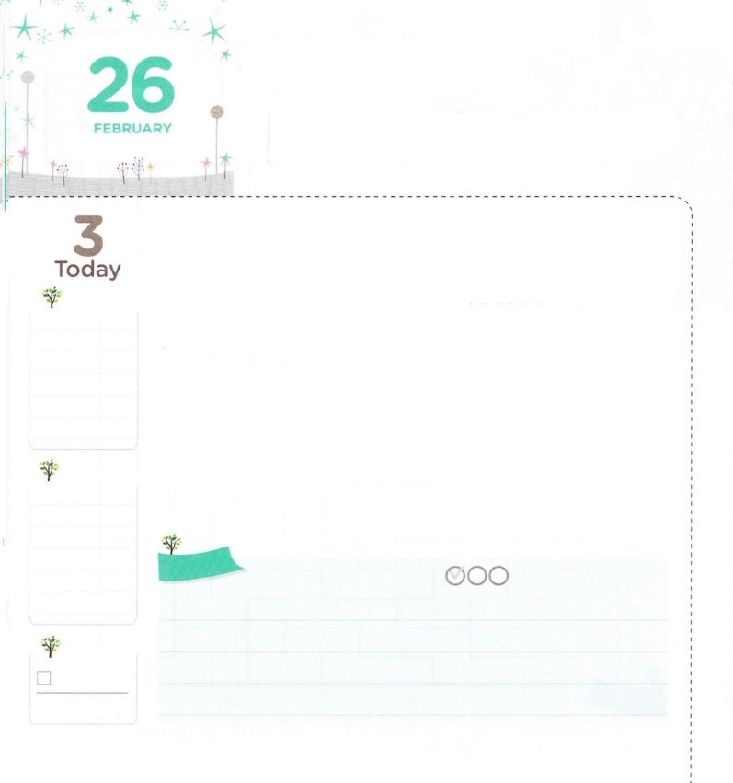

きょうかいの　しゅくふくを

　　　　　　　　あじわおう

**エゼキエル47:1**　はをのにれした。ると、がののからのほうへとれていた。がにいていたからである。そのはの、ののかられていた。

**きんようび**

は、たちがのをわうことをっておられます。のとは、たちのでささげると、りの（な）が、がいるにえられることをいます。

これをのがんだと言うのです。のがめば、やみのがれて、のなるがいっぱいになります。とにえたは、のきでにされて、とのもにたれるのです。このように、はたちのがむごとに、にしてくださっています。

どのようにすれば、がいるにのがむのでしょうか。いちばんなことは、にすることです。（）にがはじまるにあらかじめして、のをかせてくださいとりましょう。また、には、ただにをささげ、をするをわいましょう。のからだはのにいますが、にはの、、そののすべてのにでされるでしょう。

　2015.11.17　70人要員訓練メッセージ

。　　　　　　2015.11.08　インマヌエル聖日1講

　きょうのいのり

　きょうのでんどう

　きょうのみことば

**イザヤ63～64**

のみことばをもう

**もくそうしよう**にしたらチェックしよう

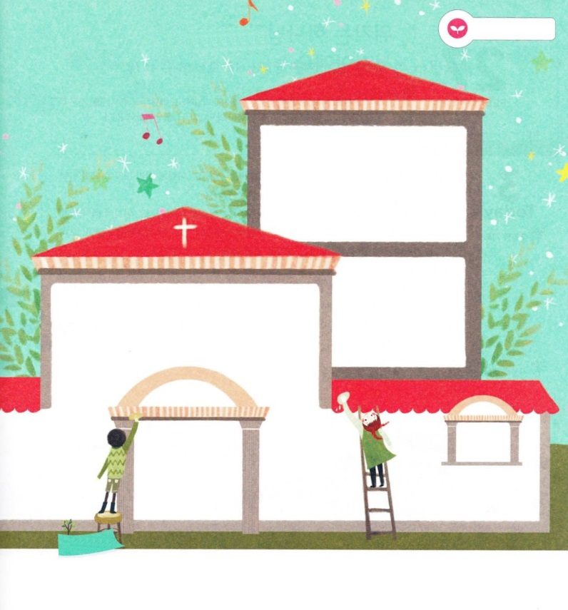

**のをきれいにかざりましょう**

みことばを

てきようしよう

**おいのり**

**しよう**

なる！のをして、がいるすべてのにのがみますように。イエス・キリストのおによっておりします。アーメン

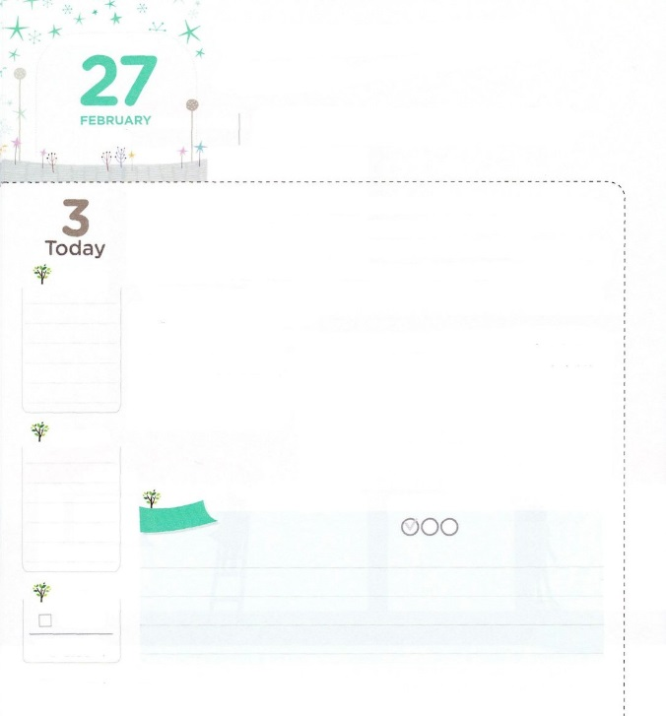

ききは　かみさまと　もっと

　ちかづく　じかんです

**23:4**　たとい、ののをくことがあっても、はわざわいをれません。あなたがとともにおられますから。あなたのむちとあなたの、それがのめです。

**どようび**

は、ダビデがをほめたたえて、をしたです。このように、すてきなをすほど、ダビデはをして、をしていたでした。

をしていたら、だれでも、たびたびしいことをします。ダビデもやはり、たちとじようににって、をじました。しかし、ダビデは、のにだけまらなかったのです。にだまされないで、むしろ、そののでのよいをせてくださいとりました。は、ダビデのにんでされました。

のは、がくればいやがって、こまります。また、になって、りも、のがすようになります。からダビデのように、にするをえてみることにしませんか。はとさらにづくで、がさらにつだとえるのです。はがきいに、きなえをくださるでしょう。

　　2006.11.18　レムナント伝道学61講

　きょうのいのり

　きょうのでんどう

　きょうのみことば

**イザヤ65**

のみことばをもう

**もくそうしよう**にしたらチェックしよう

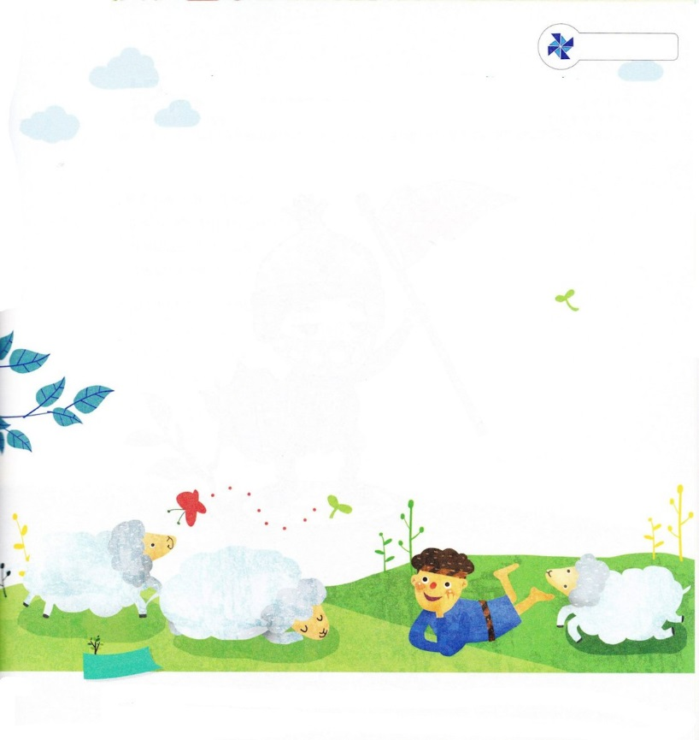

たのしさいっぱい

のでもをするをいたダビデのように

のがったをいてみましょう

**おいのり**

**しよう**

なる！がきても、になりませんように。ともっとづいてがつことができますように。イエス・キリストのおによっておりします。アーメン